D7R6RBB/W3CHS

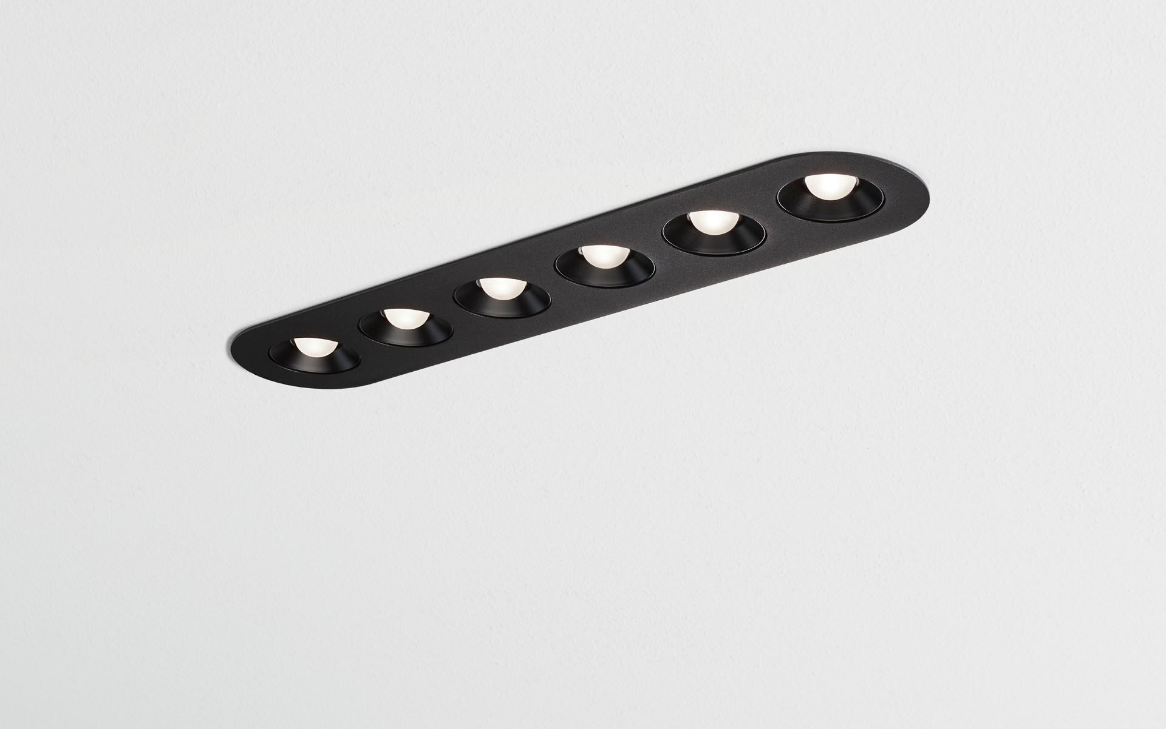
Downlight linéaire - angles arrondis, caisson noir. Led+lens™ , optique cups noirs, polycarbonate, distribution lumineuse très extensive . 6 lentilles encastrées dans des alvéoles circulaires. Dimensions: 445 mm x 95 mm x 40 mm. LED+LENS™, combinaison de LED hautes puissances et de lentilles individuelles avec une structure de surface brevetée. Les lentilles sont encastrées dans de petites coupelles permettant un rendu lumineux très confortable. Flux lumineux: 2050 lm, Efficacité lumineuse: 93 lm/W. Consommation de courant: 22.0 W, non gradable. Fréquence: 50-60Hz AC/DC. Tension: 220-240V. Classe d'isolation: classe II. Maintien de flux élévé; après 50 000 heures de fonctionnement, le luminaire conserve 93% de son flux lumineux initial. Température de couleur corrélée: 3000 K, Rendu des couleurs ra: 80. Standard deviation colour matching: 3 SDCM. LED+LENS™ avec UGR <= {{object.ugrClass} conforme à la norme EN 12464-1 pour des exigences visuelles et de concentration modérées. Sécurité photobiologique IEC/TR 62778: RG1. RAL9005 - noir foncé (texturé). Degré de protection IP: IP20. Essai au fil incandescent: 650°C. Garantie de 5 ans sur luminaire et driver. Certifications: CE. Luminaire avec cablâge sans halogène. Le luminaire a été développé et produit selon la norme EN 60598-1 dans une société certifiée ISO 9001 et ISO 14001.

